Projektinitialisierungsantrag

|  |  |
| --- | --- |
| **Status** | In Arbeit |
| **Projektname** | Webanalyzer |
| **Projektleiter** | Raphael Hänni |
| **Auftraggeber** | Beat Walter |
| **Autoren** | Simon Chiarot, Raphael Hänni, Yannis Viol |
| **Verteiler** | Entwicklerteam, Beat Walter |

**Änderungskontrolle, Prüfung, Genehmigung**

|  |  |  |  |
| --- | --- | --- | --- |
| Version | Datum | Beschreibung, Bemerkung | Autor |
| 1.0 | 22.08.2017 | Dokument ‘erstellt’ und ausgefüllt | Simon Chiarot |
|  |  |  |  |
|  |  |  |  |
|  |  |  |  |

**Definitionen und Abkürzungen**

|  |  |
| --- | --- |
| Begriff / Abkürzung | Bedeutung |
|  |  |

**Referenzen**

|  |  |
| --- | --- |
| Referenz | Titel, Quelle |
| [1] |  |
| [2] |  |
| [3] |  |

**Inhaltsverzeichnis**

1 Zweck des Dokuments 3

2 Ausgangslage 3

3 Ziele 3

4 Rahmenbedingungen 3

5 Aufwand 3

6 Kosten 3

7 Termine 3

8 Ressourcen 3

9 Kommunikation 3

10 Risiken 4

11 Projektinitialisierungsauftrag 4

**Abbildungsverzeichnis**

# Zweck des Dokuments

Der Projektinitialisierungsauftrag bildet die verbindliche Grundlage für die Freigabe der Phase Initialisierung. Er ist die Vereinbarung zwischen Auftraggeber und Projektleiter.

# Ausgangslage

* Worum geht es in diesem Projekt?
* Welches ist die Problemstellung?
* Welche Vorleistungen wurden bereits erbracht?

Bsp. Zur Unterstützung der persönlichen Budgetplanung soll eine Budgetverwaltungssoftware bereitgestellt werden ……

# Ziele

Die Phase Initialisierung soll einen Variantenvergleich vornehmen und die Anforderungen erfassen. Nach dem Variantenentscheid soll ein Proof Of Concept (Machbarkeitsstudie) durchgeführt werden.

# Rahmenbedingungen

Unter welchen Rahmenbedingungen verläuft die Phase Initialisierung?

* Administrativ
* Organisatorisch
* Projektmethode (Vorgabe Hermes und Scrum Anlehnung)

# Ergebnisse und Termine der Initialisierung

Gesamtsicht:

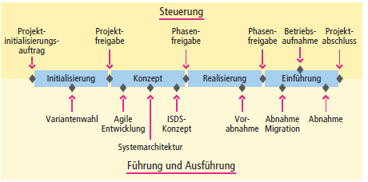

Ergebnisse der Phase Initialisierung

| Nr | Ergebnis | Termin |
| --- | --- | --- |
| 1 | *Studie* |  |
| 2 | *Entscheid zur Variantenwahl* |  |
| 3 | *Projektplan* |  |
| 4 | *Projektauftrag* |  |
| 5 | *Entscheid Projektauftrag (Projektfreigabe)* |  |

# Mittelbedarf

## Sachmittel

Räume, IT-Infrastruktur, Spezifische Software, etc. für die Durchführung der Phase Initialisierung.

## Personal

Begründete Schätzung der benötigten Arbeitsstunden für die Durchführung der Phase Initialisierung.

# Kosten

Grobe Schätzung der Kosten für die Phase Initialisierung. Setzen Sie für die Phase Initialisierung für Sie einen Stundensatz von CHF 20.-- ein

# Organisation

Projektteam, Projektleiter, Auftraggeber.  
PL aus dem Team benennen und nach jeder Phase wechseln.  
Organigramm erstellen

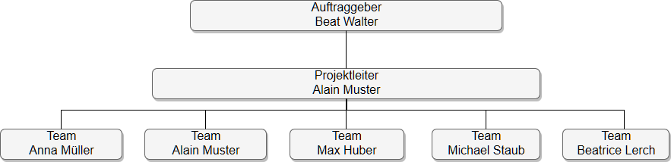

# Kommunikation

* Wer sind die Stakeholder, welche über die Initialisierungsphase informiert werden müssen?
* Wer soll in welcher Form worüber informiert werden?

| Adressat der Information | Verantwort­lich für die Kommunikation | Inhalt | Ziel | Mittel / Medium | Termin |
| --- | --- | --- | --- | --- | --- |
| *Auftraggeber* | *Projektleiter* | *Statusbericht mit Risiko-beurteilung* | *Auftauchende Zielabweichungen frühzeitig feststellen* | *E-Mail* | *Wöchentlich am Freitag* |
|  |  |  |  |  |  |

# Risiken

* Welche Risiken sind für die Phase Initialisierung erkennbar?
* Wie hoch stufen wir die Eintretens-Wahrscheinlichkeit und das Mass der Auswirkungen pro Risiko ein?
* Müssen wir irgendwelche Massnahmen treffen, um bestimmte Risiken zu minimieren?

Bsp. Ein Teammitglied ist im Militär. Dadurch könnte die Durchführung der geplanten ‚Proof Of Concept‘ schwierig werden.

# Projektinitialisierungsantrag

Das Projektteam empfiehlt dem Auftraggeber die Initialisierungsphase gemäss der Planung in diesem Dokument freizugeben.

# Anhang – Anforderungen / User Storys

Auftraggeber Aufführung der wichtigsten ‚User Storys‘ mit Akzeptanzkriterien

Bsp.

Story: Als Benutzer kann ich eine Budgetposition erfassen

Akzeptanzkriterium: Ich kann eine Budgetposition ‚Essen‘ erfassen und CHF 500, -- als Monatsbudgetwert für August 2017 zuweisen.

Story: Als Benutzer kann ich eine Ausgabenposition

Akzeptanzkriterium: Ich kann für ein Mittagessen am 4.08.2014 CHF 12, -- erfassen

# Anhang – Projekt Office

Ablage (z.B. OneDrive, Sourceverwaltung, ftp)

Kommunikationsmittel (z.B. E-Mail, Skype ..)

Programme (z.B. MS Word, Modelio,..)

etc.